СОЛОНИКИ (ЛАЗАРЕВСКОЕ): СПОКОЙНЫЙ ОТДЫХ РЯДОМ С ШУМНЫМ КУРОРТОМ
Курортный посёлок Солоники расположен совсем близко от посёлка Лазаревское, он входит в "территорию" Большого Сочи и предлагает отменный отдых на Черноморском побережье. Отдых в Солониках может стать интересным для туристов, которые предпочитают проводить тихий и спокойный отдых на курортах, где немного людей, но есть все составляющие для качественного отдыха. В небольшом и уютном посёлке Солоники туристам открываются прекрасные перспективы для полноценного отдыха, причём, по вполне доступным ценам. Выбирая конкретное место для отдыха у моря многие обращают, в первую очередь, внимание на такие моменты, как чистота морской воды, протяженность пляжа и его состояние.
Отдых в Солониках станет отличным решением для семей с детьми, для молодожёнов, для людей выше среднего возраста. Здесь нет массовой толпы, шумных вечерних развлечений и громко звучащей музыки до самого утра. На курорте Солоники отдых располагает к спокойствию и восстановлению сил, единению с природой.

ДОСТОПРИМЕЧАТЕЛЬНОСТИ СОЛОНИКОВ
Природа щедро наградила п. Солоники Краснодарский край всем необходимым, чтобы гарантировать качественный и незабываемый отдых. В Солониках есть три минеральных источника. В посёлке находятся источники хлоридно-гидрокарбонатной натриевой борной воды, которая известна под названием "Лазаревская". Её применяют при заболеваниях органов пищеварения. Находясь между морем и горами, посёлок утопает в буйной зелени местной растительности буквально круглый год. Само море чистое и тёплое, есть отличный лес, горные речки, невероятной красоты ущелья, произрастают экзотические для России растения. Солоники Лазаревское станет отличным "пристанищем" для туристов, которые любят единение с природой и тихий отдых вдали от шума и многолюдья.

ПЛЯЖИ СОЛОНИКОВ
В посёлке Солоники отдых обещает быть качественным и вместе с тем недорогим. Здесь чистое и тёплое море, отличные галечные пляжи, качественный сервис по недорогим ценам. Посёлок предоставляет в распоряжение отдыхающих широкие галечные пляжи, где просторно и свободно, в отличие от густо "заселенных" пляжей Лазаревского или Сочи. Здесь можно без проблем найти свободное место в любое время, а также расположиться с полным комфортом! Пляжи в Солониках чистые, среди них есть как обустроенные, так и дикие.

РАЗВЛЕЧЕНИЯ В СОЛОНИКАХ
К числу наиболее интересных и посещаемых туристами Отдых в посёлке Солоники - это идеальное решение для тех, кто желает провести отпуск у моря, но обладает ограниченными финансовыми возможностями. Здесь достаточно низкие цены (в особенности, по сравнению с Лазаревским, Сочи и другими крупными курортами. Посёлок Солоники делает основной упор именно на чистые пляжи и спокойный отдых у моря.
Конечно, здесь есть аттракционы для развлечений на воде. Также отдых в п. Солоники предполагает возможность походить по экскурсиям (ведь немало людей с удовольствием совмещают отдых на море с познавательным осмотром местных достопримечательностей). Но основной акцент при выборе отдыха в посёлке Солоники делается именно на пляжный отдых.
Солоники могут предложить своим постояльцам экскурсионные туры, аттракционы для детей и взрослых: водные мотоциклы, "бананы", надувные горки и многое другое, парашют, удобные кафе с вкусным меню и множество сувенирных лавочек и магазинчиков.
Любители экстрима могут отправиться на джиппинг к водопадам, а поклонники всевозможных экскурсий имеют уникальную возможность посетить гору Жемси, Виноградное ущелье, где можно также увидеть дольмен-монолит - уникальную в своем роде местную достопримечательность.
К достопримечательностям, расположенным в Солониках можно также отнести ущелье и водопад под названием "Чудо-Красотка". Он относится к Национальному Парку Сочи и действительно вызывает восхищение. Близлежащая территория облагорожена, здесь есть красивые беседки для отдыха, обустроено кафе.
Если же Вы выбрали для проживания этот посёлок, а душа жаждет приключений, то недалеко от посёлка Солоники - Лазаревское (всего 4-5 км.), и здесь уж выбор развлечений поистине неограничен! Добраться туда из посёлка Солоники не составит особого труда, так как регулярно ходит городской транспорт, да и на такси будет недорого! Непосредственная близость Лазаревского позволяет при желании получить все цивилизованные блага в виде ЦПКО с Колесом обозрения и многочисленными аттракционами, а также Аквапарковые развлечения, Дельфинарии, Пингвинарии, Океанариумы и прочее-прочее. А погуляв по шумным курортным набережным Лазаревского и посетив его многолюдные пляжи, можно с большим удовольствием вернуться в покой и тишину Солоник.

Очень удобное транспортное сообщение связывает Солоники как с объектами Красной Поляны, Розы Хутор, так и с достопримечательностями большого Сочи.
По мнению отдыхающих, Солоники - одно из немногих мест на черноморском побережье, как нельзя лучше подходящее для тех, кто приехал, чтобы перевести дух после бешеной гонки мегаполиса.
КЛИМАТ СОЛОНИКОВ
Климат в Солониках субтропический, как и на всем побережье. Но наличие лесного окружения с большим количеством хвойных растений, помогает легче переносить жару летних месяцев. К тому же, для совершения пешеходных прогулок на лоне дикой и красивой природы, здесь далеко ходить не надо. Леса, холмы и устье реки Цусхвадж находятся в шаговой доступности. Урочище «Чудо-красотка» - реликтовое, заповедное место находится на выезде из поселка Солоники. Добраться туда из поселка можно даже пешком.
Чудо-Красоткой здесь называется и родниковая река, и ущелье, и комплекс из трех водопадов – Ласкового, Прохладного и Миража. Во время прогулки по заповедному лесу можно любоваться редкими растениями – самшитом, игольницей, лавровишней, буками и грабами, колхидской клекачкой и т.д. А самое главное – воздух в этом лесу очень и очень полезный для здоровья, ведь самшитовые деревья выделяют природные антибиотики. Так что дышать там надо полной грудью, не забывая фотографировать удивительные красоты. Очень хорошо гулять в этом лесу в сильную жару, ибо в ущелье всегда прохладно и влажно. При желании можно освежиться в чаше водопада.
Источник: https://russo-travel.ru/info/otdykh-v-solonikakh/ © Путеводитель по России
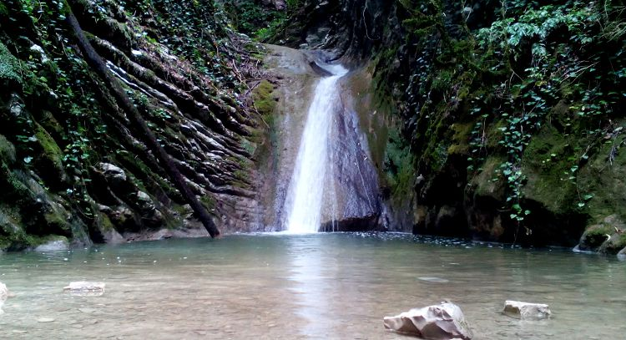

ЛЕЧЕНИЕ

Отдых в Солониках считается лечебным. Кроме растений, выделяющих эфирные масла, полезные для организма, здешние места славятся еще и целительной водой. Невдалеке от курорта расположены знаменитые источники минеральной воды, распространяемой в РФ под брендом «Лазаревская».
Отдыхая у берегов Краснодарского края, буквально каждый обращает внимание на особенный смолистый аромат в воздухе. Объясняется это следующим природным механизмом: во время теплового нагрева дерева солнцем происходит выделение эфирных масел или фитонцидов, которые давно доказали свою эффективность в борьбе против болезнетворных бактерий и даже вызывающей туберкулёз палочкой Коха. Именно поэтому посещение мест с произрастающей пицундской сосной особенно полезно для здоровья и предупреждения простуд.

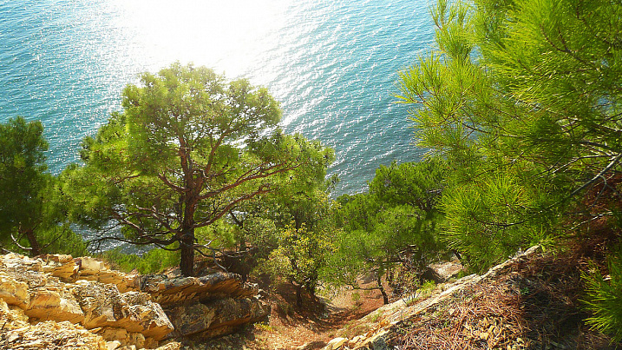Для восстановления после КОВИД-19 очень важную роль играет благоприятный климат. Ведь основные осложнения коронавирус дает на легкие – а лучшим лекарством для наших легких является чистый воздух, насыщенный морскими солями и фитонцидами – биологическими активными веществами, подавляющими рост болезнетворных бактерий. Именно такой воздух можно назвать главным природным лечебным фактором и все благодаря знаменитой пицундской сосне!

ИСТОРИЯ СОЛОНИКОВ
Солоники располагаются в устье реки Цусхвадж. В древности в долине реки жил адыгейский род Цус и находилось поселение Цусквадже (Цускъуадж). После русской колонизации аборигены ушли, а переселенцы основали здесь новое поселение, названное первоначально Селяники - от фамилии жившего здесь в XIX веке землевладельца, войскового старшины - Селяник-Краса. Имение Соляника-Краса расположено в ущелье реки Цусквадж. Со временем название изменилось на Солоники под влиянием местного греческого населения, что напоминало им о городе Салоники в Греции (через турец. Selanik - Салоники).

